*Группа:* 5_16JavaST_EPAM_Evening

*Автор:* Гапеенко Владислав

*Тема:* Система HR

Cодержимое БД

* Applicant

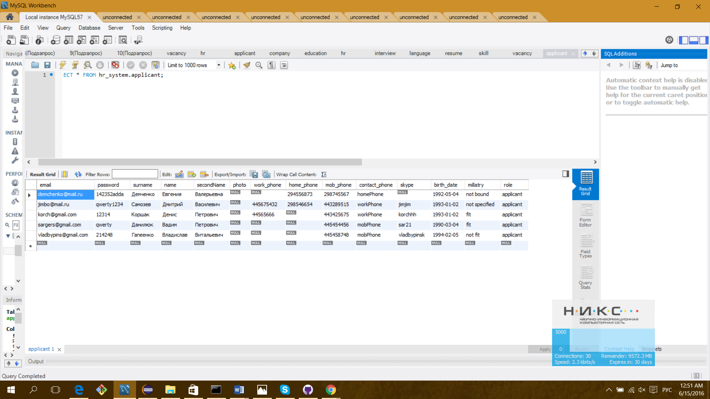

* Company

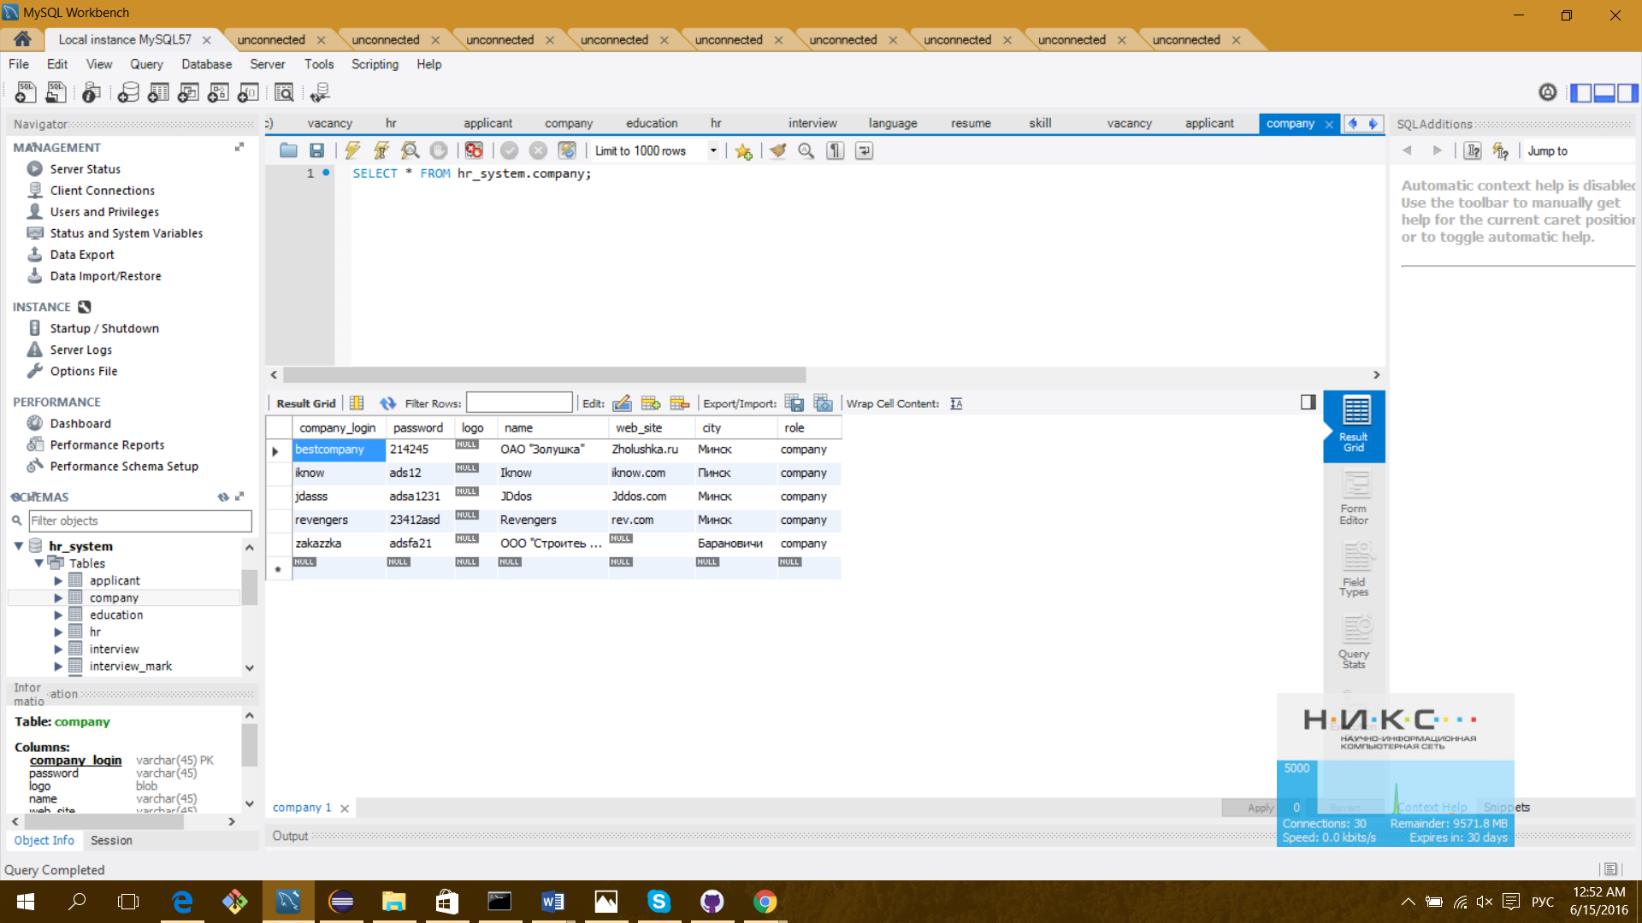

* Hr

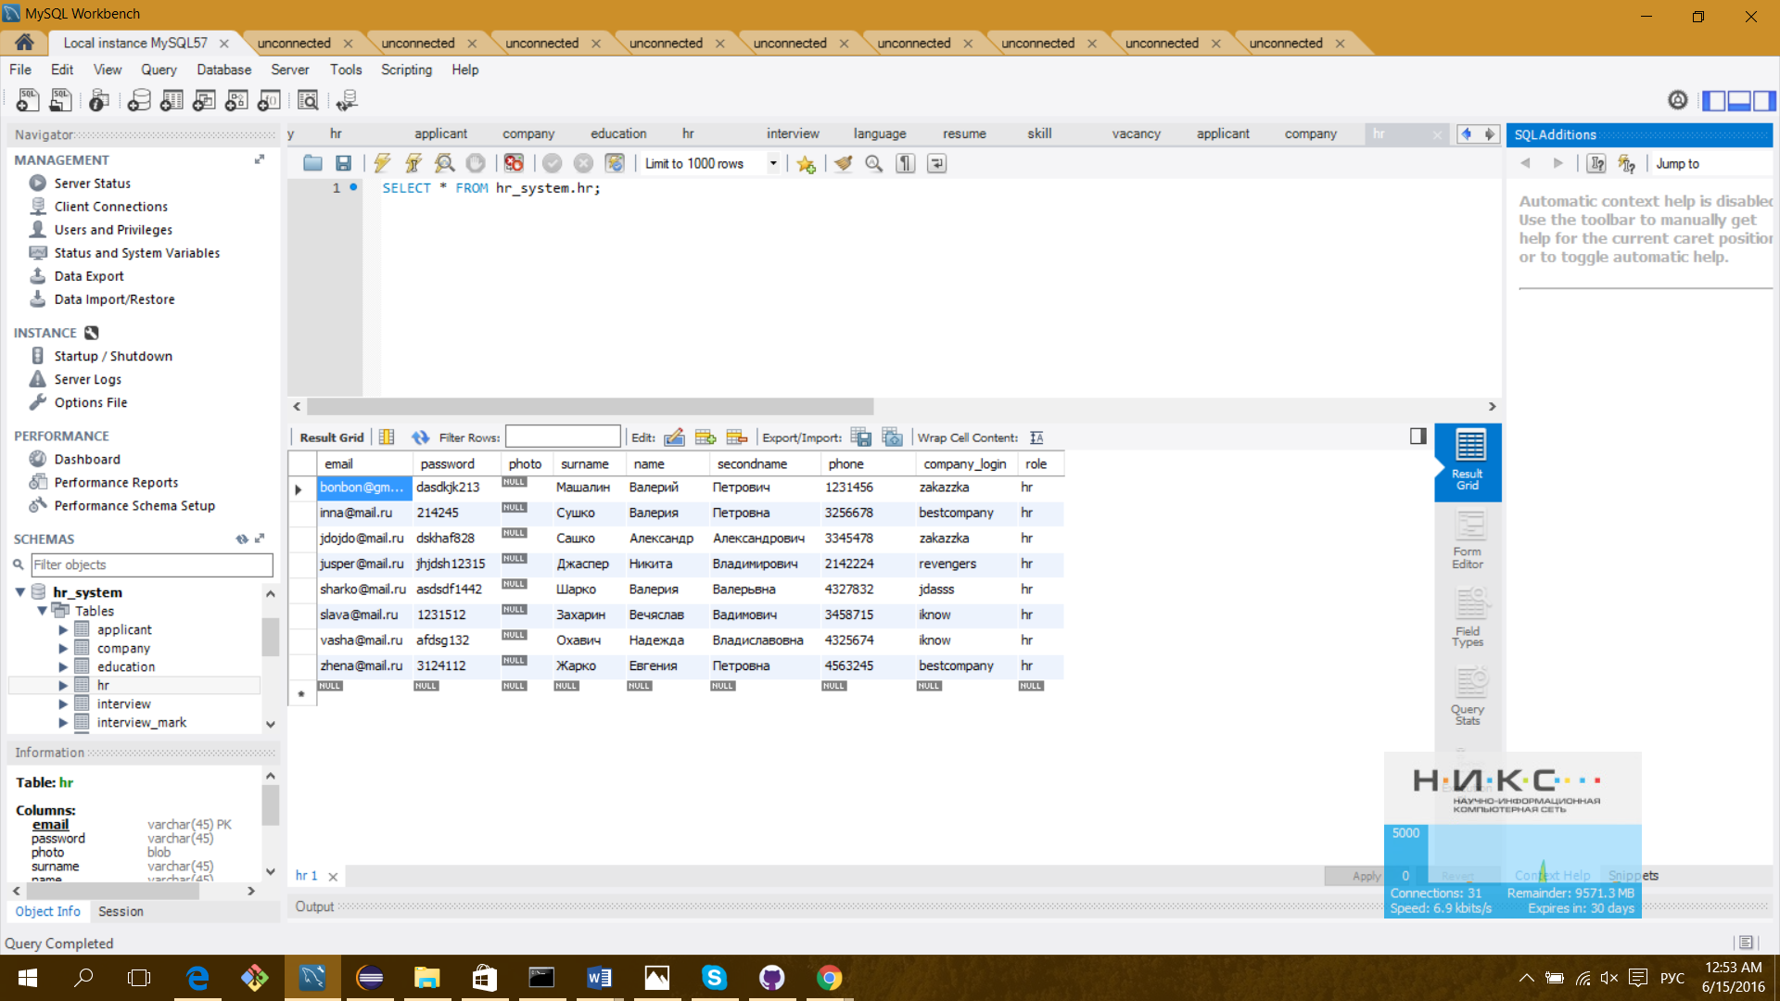

* Interview

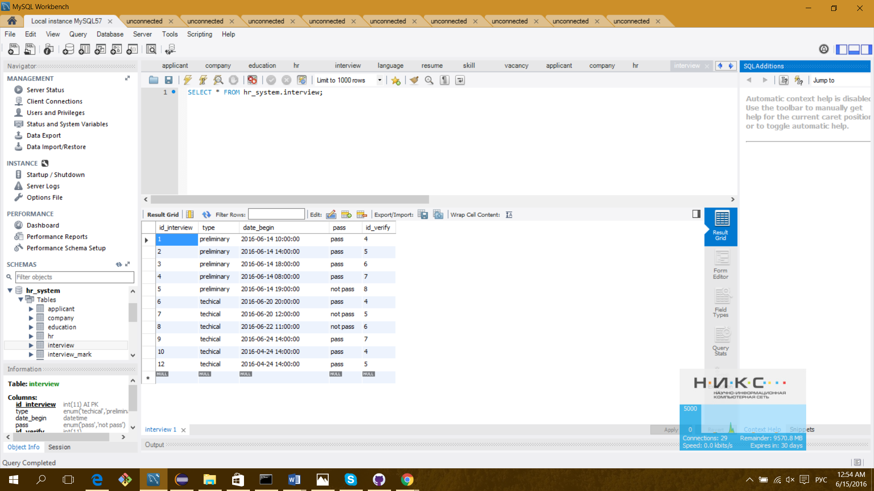

* Resume

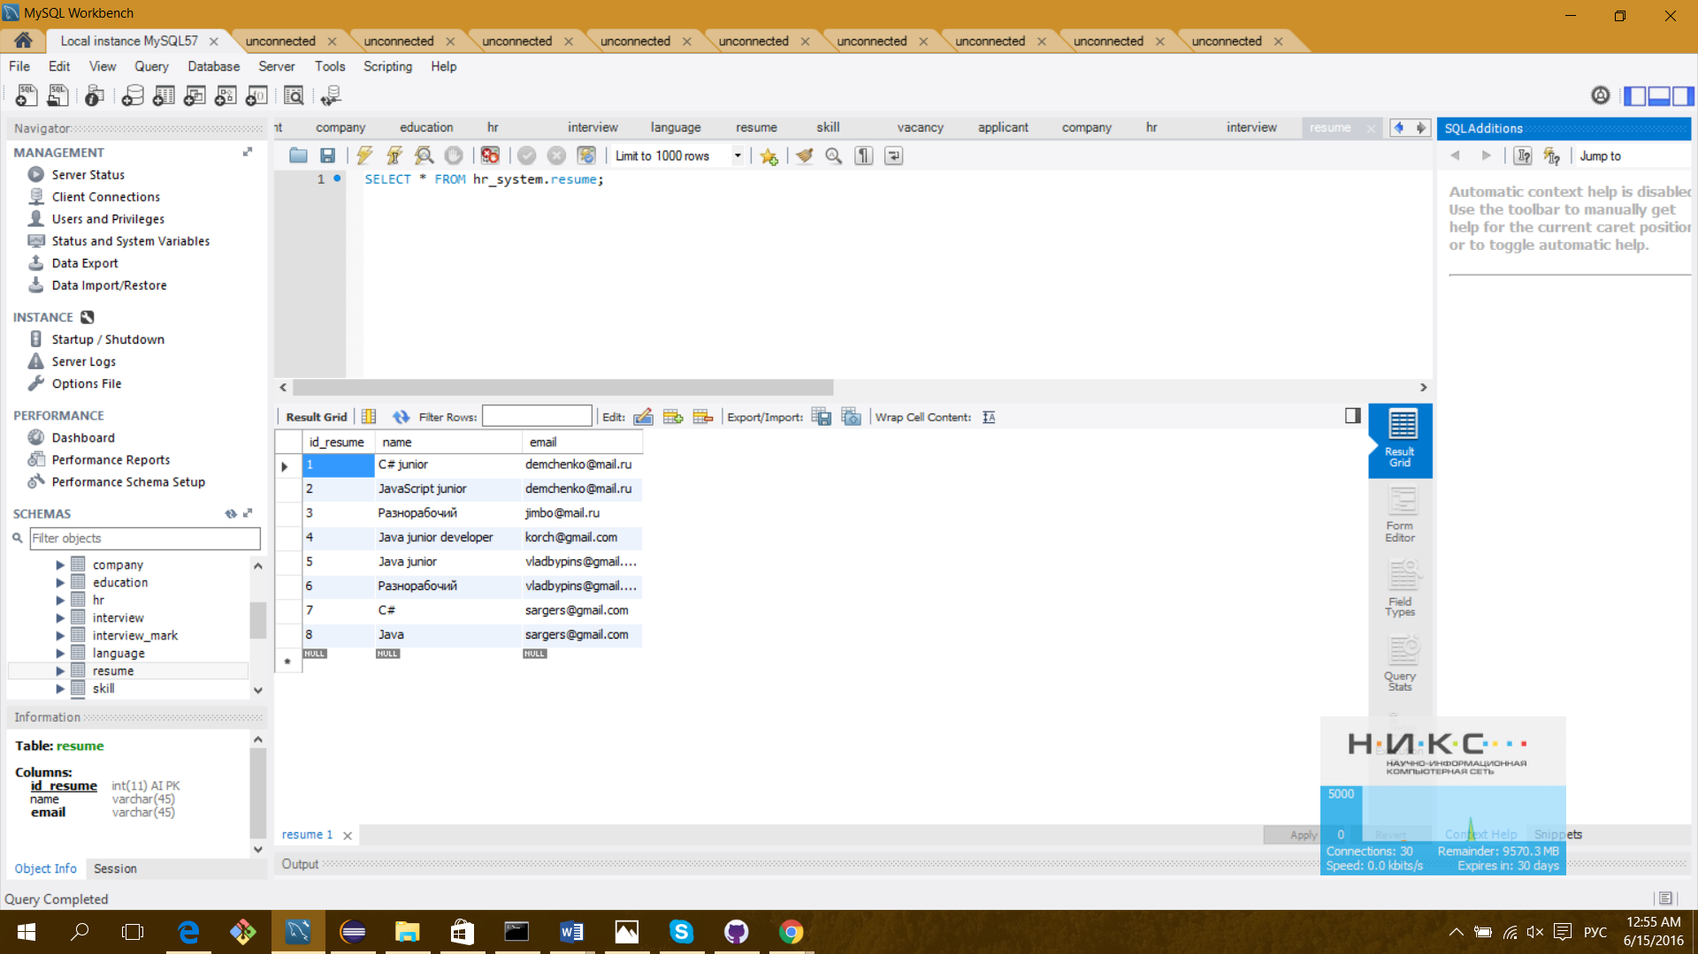

* Language

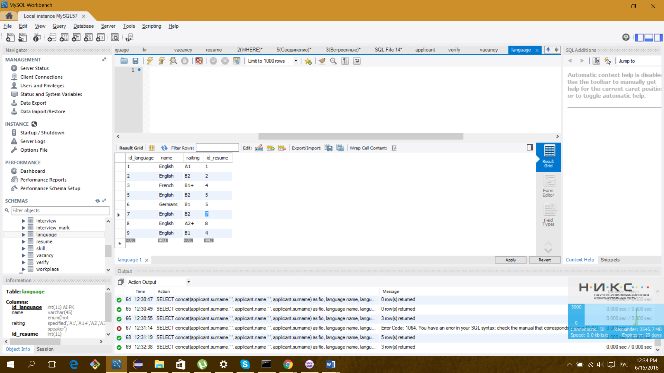

* Vacancy

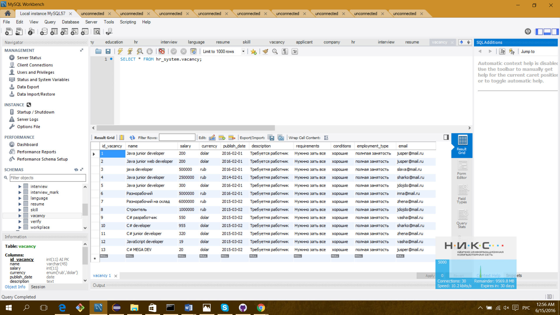

* Verify

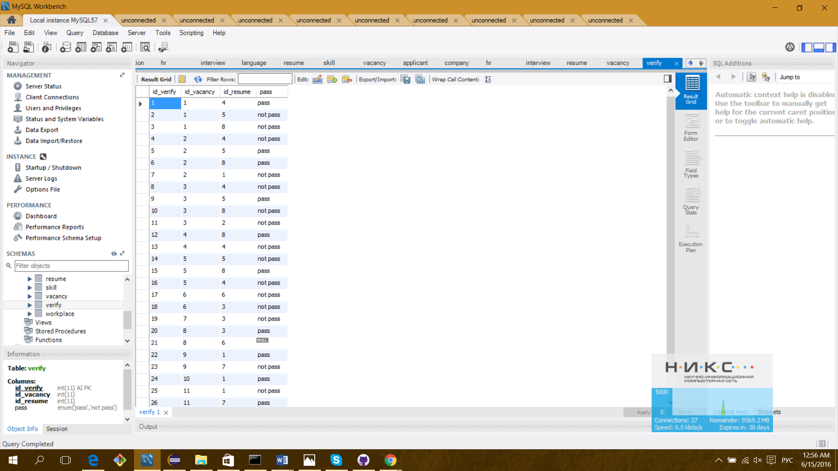

1. Выбрать названия компаний, находящихся в Минске

SELECT name

FROM company

WHERE city="Минск"

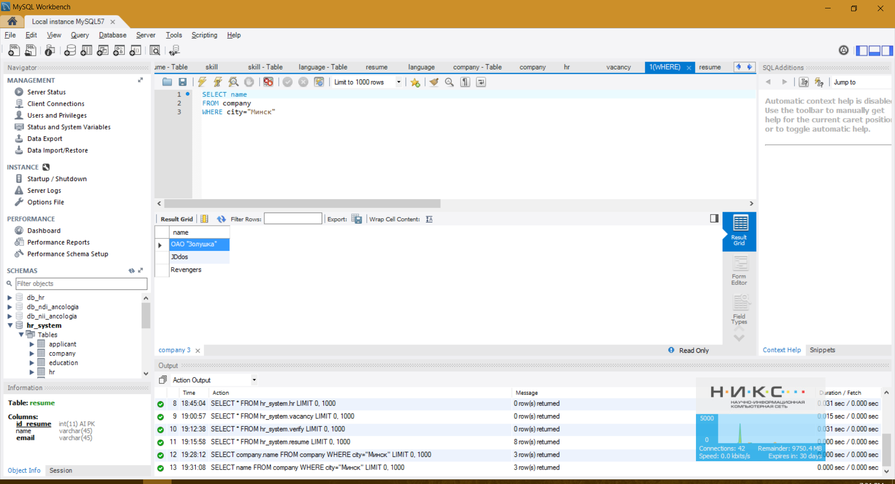

1. Вернуть ФИО hr работающих в компании ОАО „Золушка”

SELECT surname, hr.name, secondName

FROM company join hr on company.company_login=hr.company_login

Where company.name="ОАО \"Золушка\""

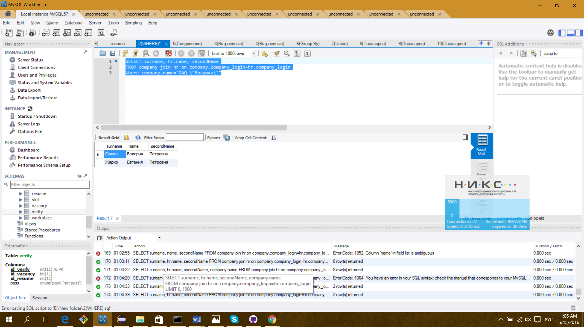

1. Вывести среднюю з.п. по предлагаемым вакансиям типа „java developer” в долларах

SELECT avg(salary) as averege_salary

FROM vacancy

WHERE

name LIKE "%ava %"

and currency="dolar"

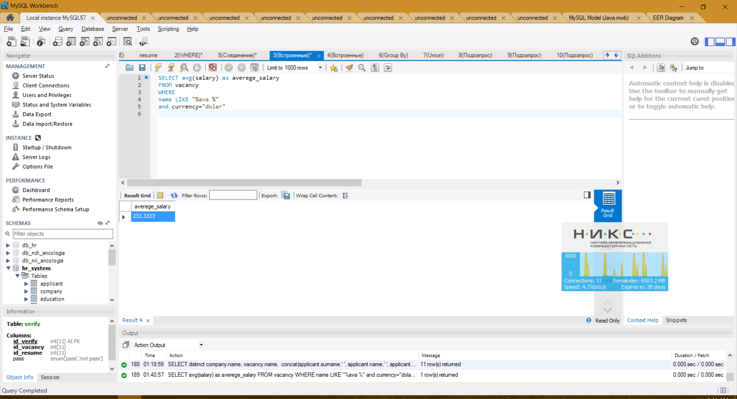

1. Вывести ФИО соискателей и названия вакансий, оставленные компанией „Iknow”, на которые соискатели отправили заявку.

SELECT vacancy.name, concat(applicant.surname,' ', applicant.name,' ', applicant.secondName) as fio

FROM applicant join resume ON applicant.email = resume.email

join verify on resume.id_resume = verify.id_resume

join vacancy on vacancy.id_vacancy = verify.id_vacancy

join hr on hr.email = vacancy.email

join company on company.company_login = hr.company_login

WHERE

company.name = "Iknow"

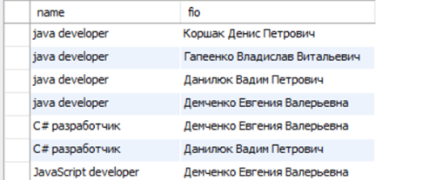

1. Вывести название компании наименовании вакансии, которую эта компания разместила, ФИО соискателя, откликнувшегося на вакансию java разработчика и его уровень владения английским языком.

SELECT distinct

company.name,

vacancy.name,

concat(applicant.surname,' ', applicant.name,' ', applicant.secondName) as fio,

language.name,

language.raiting

FROM applicant join resume ON applicant.email = resume.email

join language on resume.id_resume = language.id_resume

join verify on resume.id_resume = verify.id_resume

join vacancy on vacancy.id_vacancy = verify.id_vacancy

join hr on hr.email = vacancy.email

join company on company.company_login = hr.company_login

WHERE

vacancy.name LIKE "%ava %" and language.name Like "%nglish"

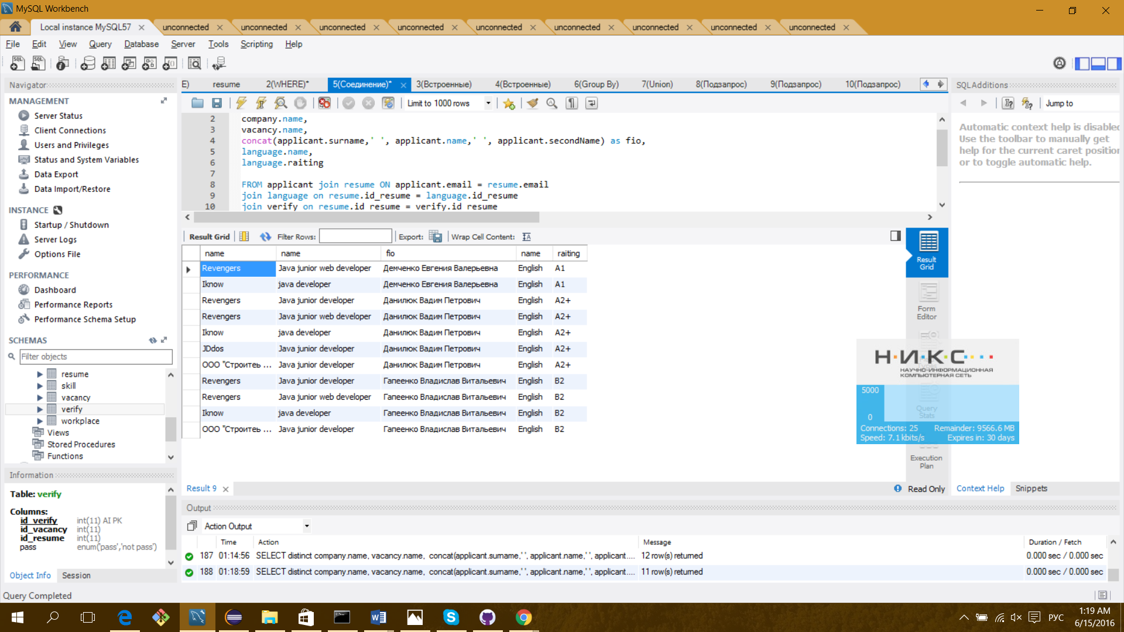

1. Выбрать ФИО соискателя, название вакансии, день и время проведения всех собеседований в текущем месяце, которые проводила компания „Revengers”.

SELECT vac.name,

extract(DAY from i.date_begin) as day,

extract(HOUR_MINUTE from i.date_begin) as hour,

concat(a.surname,' ', a.name,' ', a.secondName) as fio,

i.type

FROM applicant as a join resume as r ON a.email = r.email

join verify as v

on r.id_resume = v.id_resume

join vacancy as vac

on vac.id_vacancy = v.id_vacancy

join hr

on hr.email = vac.email

join company as c

on c.company_login = hr.company_login

join interview as i

on v.id_verify = i.id_verify

WHERE

c.name = "Revengers" and MONTH(date_begin) = MONTH(NOW()) AND YEAR(date_begin) = YEAR(NOW())

group by

day,hour

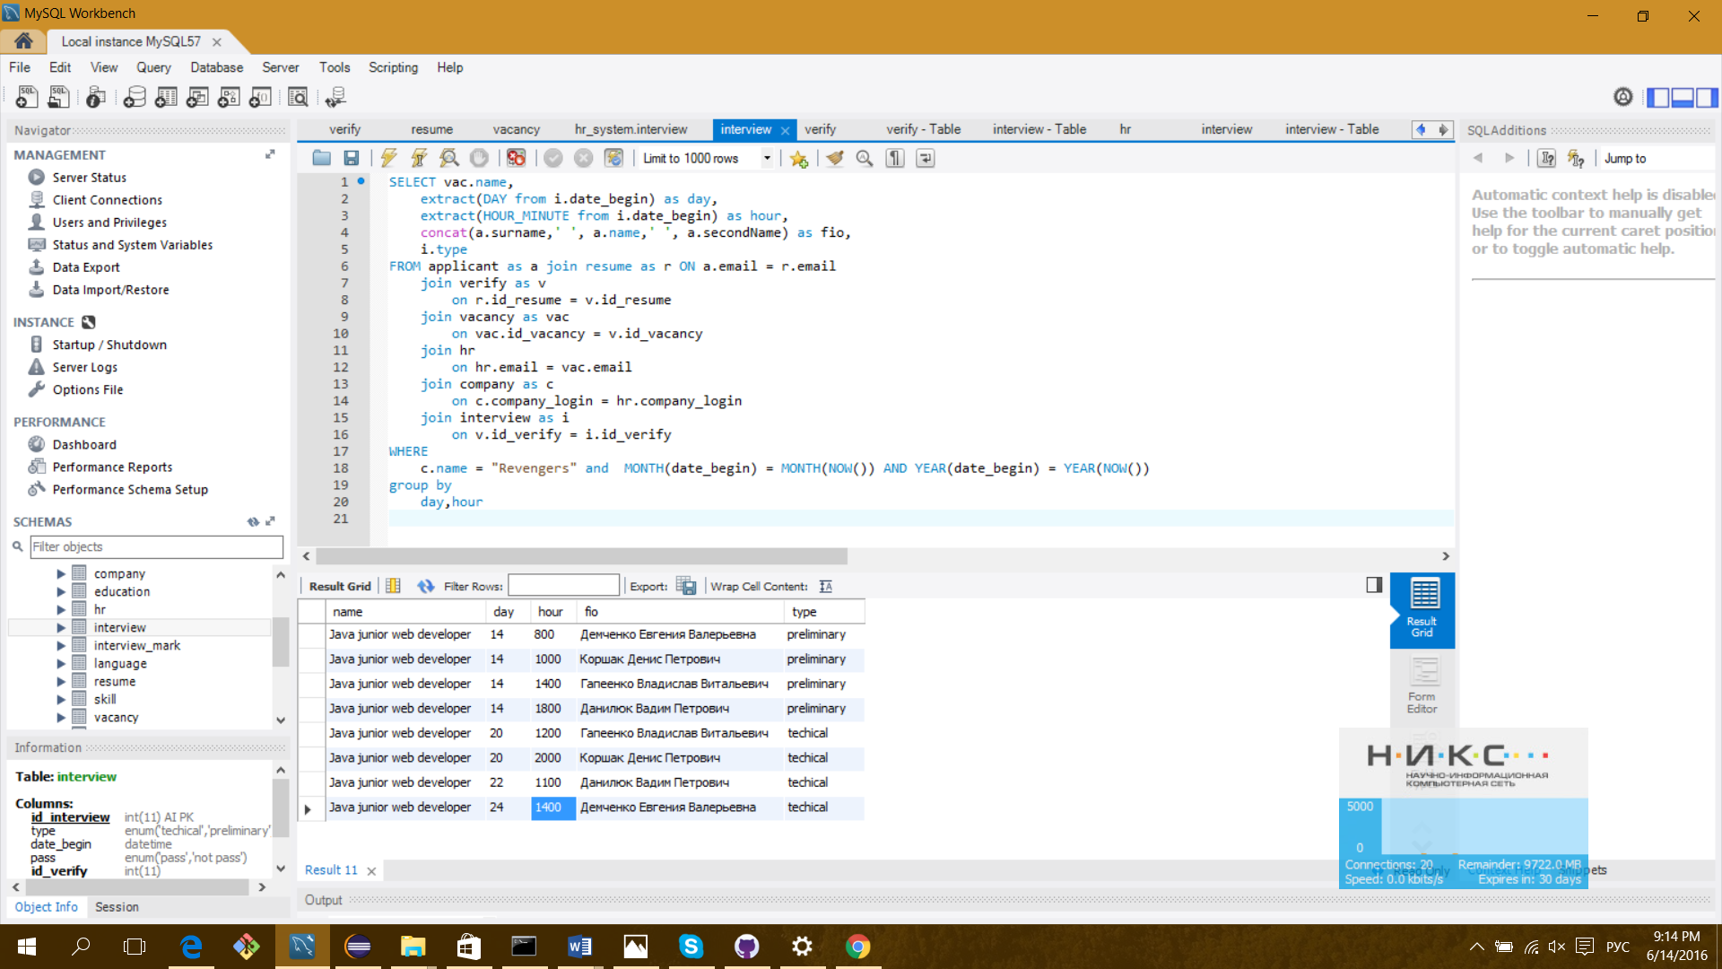

1. Выбрать вакансии предлагающие зарплату > 120 долларов и выше 2400000 белорусских рублей, так же вывести предлагаемую ими зарплату в долларах и рублях

SELECT vacancy.name, salary, currency

FROM vacancy

WHERE salary>120 and currency="dolar"

UNION

SELECT vacancy.name, salary, currency

FROM vacancy

WHERE salary>2400000 and currency="rub"

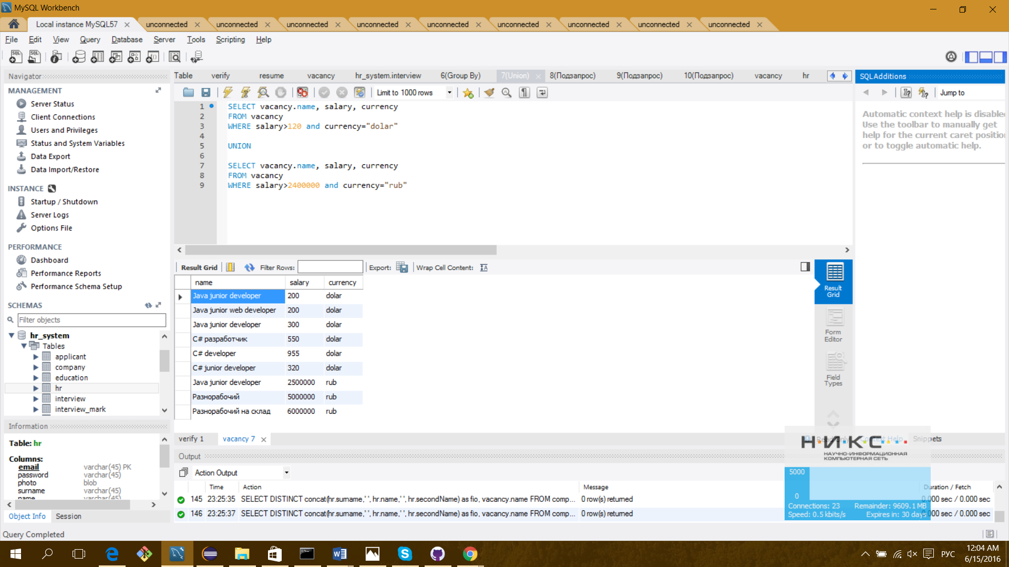

1. Найти самую высокооплачиваемую работу в белорусских рублях

SELECT vacancy.name , salary

FROM vacancy

WHERE salary = ( SELECT Max(salary) from vacancy)

and currency = "rub"

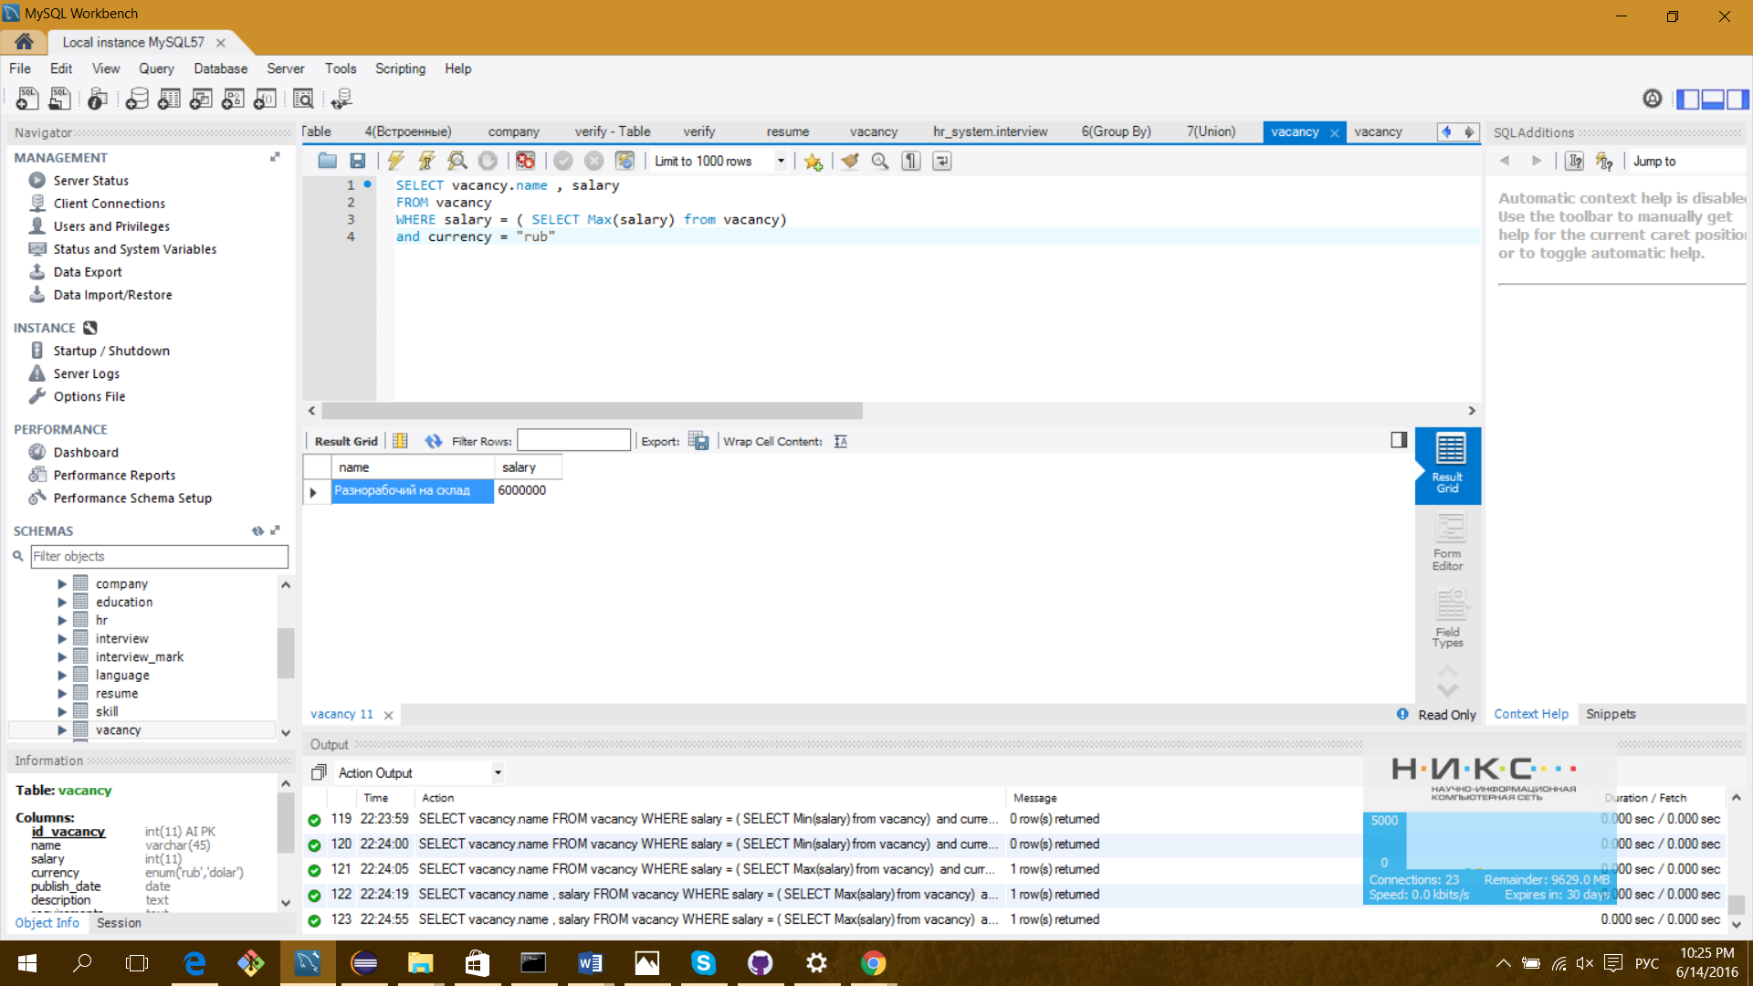

1. Выбрать названия компаний предоставляющие вакансии по C#

SELECT company.name

FROM company join hr on company.company_login = hr.company_login

join vacancy on hr.email = vacancy.email

WHERE vacancy.name IN (SELECT vacancy.name FROM vacancy WHERE vacancy.name LIKE "C#%")

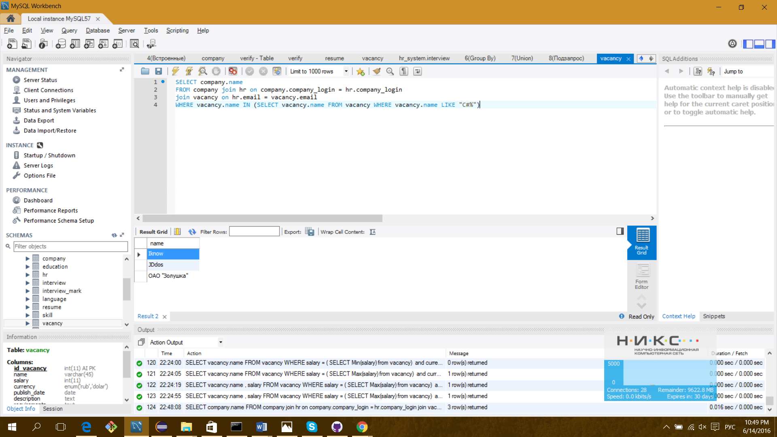

1. Выбрать сосикателей имеющих тот же уровень английского языка что и соискатель Гапеенко Владислав Витальевич

SELECT concat(applicant.surname,' ', applicant.name,' ', applicant.surname) as fio,

language.name, language.raiting

FROM applicant join resume on applicant.email = resume.email

join language on resume.id_resume = language.id_resume

WHERE language.raiting IN

(SELECT language.raiting

from language join resume on resume.id_resume = language.id_resume

join applicant on applicant.email = resume.email

WHERE language.name="English" and applicant.name="Владислав" and applicant.surname="Гапеенко" and applicant.secondName="Витальевич")

